
Servicio de Contratación
de Servicios y Suministros
ACTA DE LA SESION EXTRAORDINARIA Y URGENTE DE LA MESA DE CONTRATACIÓN CELEBRADA EL DÍA 23 DE FEBRERO DE 2021
En Santa Cruz de La Palma, en el Salón de Plenos, siendo las 11:25 horas del día veintitrés de febrero de dos mil veintiuno, se reúnen los miembros de la Mesa de Contratación, convocados al efecto, y demás asistentes que están relacionados a continuación:
PARTE DE ASISTENCIA
•
Presidente de la Mesa: Don Mariano Hernández Zapata (Presidente de la Corporación).
•
Vocales:
- Don Esteban René García Quesada (Director Acctal. de la Asesoría Jurídica).
- Don Pedro Francisco Jaubert Lorenzo (Interventor Acctal.).
- Don Pedro Jesús Acosta Rodríguez (Jefe de Servicio de Educación y Empleo).
- Doña Angelina Rosa Ramón Matos (Jefa de Servicio de Presidencia).
- Don Gonzalo Castro Concepción (Jefe de Servicio de Infraestructura).
- Doña Ana Isabel Álvarez Acosta (Jefa de Sección del Servicio de Acción Social).
- Doña Nieves María Díaz López (Jefa de Sección de Secretaría General).
- Don Juan Ramón Felipe San Antonio. (Portavoz del Grupo Coalición Canaria).
- Don José Adrián Hernández Montoya (Consejero Insular del Área de Agricultura, Ganadería y Pesca).
•
Secretaria: Doña Angustias María Hernández Cedrés (Jefa de Servicio de Contratación de Servicios y Suministros).
•
Otros asistentes: Doña Ángeles Nieves Lorenzo Brito, Técnico de Administración General del Servicio de Contratación de Servicios y Suministros; y Doña Rosa Amalia Fernández Castro, Técnico de Administración General del Servicio de Contratación de Servicios y Suministro.
A continuación, se procede al examen de los asuntos contemplados, en la correspondiente convocatoria, de acuerdo con el siguiente Orden del Día:
ORDEN DEL DIA:
1.- Ratificación de la urgencia de la convocatoria.
2.- Toma de conocimiento del informe relativo a la licitación, mediante procedimiento abierto y tramitación ordinaria y anticipada del gasto, del contrato:
“MANTENIMIENTO DE LAS MARQUESINAS Y PARADAS PREFERENTES, AFECTAS AL TRANSPORTE REGULAR DE VIAJEROS” (EXP. 34/2020/CNT). ACUERDOS QUE PROCEDAN.
1

ASUNTO UNO.- RATIFICACIÓN DE LA URGENCIA DE LA CONVOCATORIA.
La Sra. Secretaria manifiesta que la urgencia de la convocatoria viene motivada porque es necesario continuar con la tramitación del Exp. 34/2020/CNT y dotar de cobertura contractual a dicho servicio que los miembros de la Mesa de Contratación tomen conocimiento del informe que se va a tratar en el siguiente asunto, y adopten el correspondiente acuerdo.
Los señores miembros de la Mesa de Contratación, a la vista de lo expuesto, acuerdan ratificar la urgencia de la convocatoria.
ASUNTO DOS.- TOMA DE CONOCIMIENTO DEL INFORME RELATIVO A LA LICITACIÓN, MEDIANTE PROCEDIMIENTO ABIERTO Y TRAMITACIÓN ORDINARIA Y ANTICIPADA DEL GASTO, DEL CONTRATO DE SERVICIO DE “MANTENIMIENTO DE LAS MARQUESINAS Y PARADAS PREFERENTES, AFECTAS AL TRANSPORTE REGULAR DE VIAJEROS” (EXP. 34/2020/CNT). ACUERDOS QUE PROCEDAN.
La Presidencia recuerda a los miembros de la Mesa la relación de licitadores presentados al procedimiento abierto y tramitación ordinaria y anticipada del gasto para la contratación del servicio de “MANTENIMIENTO DE LAS MARQUESINAS Y PARADAS PREFERENTES, AFECTAS AL TRANSPORTE REGULAR DE VIAJEROS” (EXP.
34/2020/CNT), por un presupuesto base de licitación que asciende a la cantidad de CIENTO TRES MIL SETECIENTOS CINCO EUROS CON SETENTA Y SEIS CENTIMOS
(103.705,76€), incluido el IGIC. Desglosado en un presupuesto neto que asciende a la cantidad de 96.921,27 euros, y un IGIC (tipo impositivo 7%) que deberá soportar la Administración, que asciende a la cantidad de 6.784,49 euros. Con un plazo de duración de TRES (3) AÑOS, con posibilidad de prórroga hasta un máximo de DOS (2) AÑOS más. El presupuesto se distribuye en los lotes que se detallan a continuación:
•
LOTE 1: Marquesinas rústicas y urbanas situadas en los municipios de Tijarafe, Puntagorda, Villa de Garafía, Barlovento y San Andrés y Sauces. El presupuesto base de licitación, que incluye el IGIC, asciende al importe de 30.850,76 euros; desglosado en un presupuesto neto que asciende a la cantidad de 28.832,49 euros, y un IGIC (tipo impositivo 7%), que alcanza un importe de a 2.018,27 euros.
•
LOTE 2: Marquesinas rústicas y urbanas situadas en los municipios de Santa Cruz de La Palma, Breña Baja, Breña Alta y Puntallana, así como la Parada Preferente del Real Santuario de Las Nieves. El presupuesto base de licitación, que incluye el IGIC, asciende al importe de 34.568,59 euros; desglosado en un presupuesto neto que asciende a la cantidad de 32.307,09 euros, y un IGIC (tipo impositivo 7%), que alcanza un importe de a 2.261,5 euros.
•
LOTE 3: Marquesinas rústicas y urbanas situadas en los municipios de Villa y Puerto de Tazacorte, Los Llanos de Aridane, El Paso, Fuencaliente, y Villa de Mazo. El presupuesto base de licitación, que incluye el IGIC, asciende al importe de 38.286,41 euros; desglosado en un presupuesto neto que asciende a la cantidad de 35.781,09 euros, y un IGIC (tipo impositivo 7%), que alcanza un importe de a 2.504,72 euros.
Distribuidos por lotes, se han presentados los siguientes licitadores:
-
LOTE 1: Marquesinas rústicas y urbanas situadas en los municipios de Tijarafe, Puntagorda, Villa de Garafía, Barlovento y San Andrés y Sauces.
- MANTENIMIENTO INTEGRAL PEDRO BRITO S.L. (NIF B-76724715).
- OBRAS Y SERVICIOS FEMARPAL S.L. (NIF B-76538842).
- FREDDY DE OLIVEIRA PÉREZ (NIF 42233969-N).
2
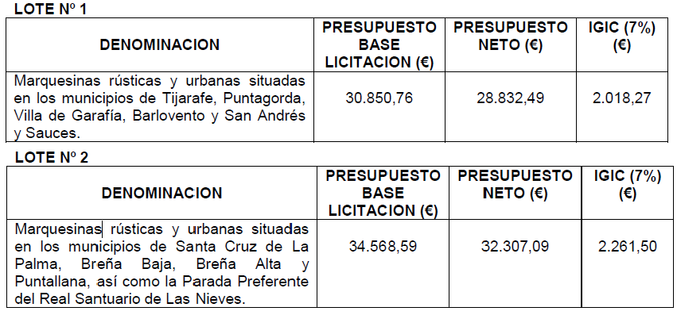
- JOSE FRANCISCO RODRÍGUEZ SÁNCHEZ (NIF 42185030-V).
- PUBLISERVIC CANARIAS S.L.U. (NIF B-38736336).
-
LOTE 2: Marquesinas rústicas y urbanas situadas en los municipios de Santa Cruz de La Palma, Breña Baja, Breña Alta y Puntallana, así como la Parada Preferente del Real Santuario de Las Nieves.
•
•
•
•
•
MANTENIMIENTO INTEGRAL PEDRO BRITO S.L. (NIF B-76724715).
ACTUACIONES ALFE, S.L. (NIF B-76712470).
FREDDY DE OLIVEIRA PÉREZ (NIF 42233969-N).
JOSE FRANCISCO RODRÍGUEZ SÁNCHEZ (NIF 42185030-V).
PUBLISERVIC CANARIAS S.L.U. (NIF B-38736336).
-
LOTE 3: Marquesinas rústicas y urbanas situadas en los municipios de Villa y Puerto de Tazacorte, Los Llanos de Aridane, El Paso, Fuencaliente, y Villa de Mazo.
•
•
•
•
•
•
MANTENIMIENTO INTEGRAL PEDRO BRITO S.L. (NIF B-76724715).
OBRAS Y SERVICIOS FEMARPAL S.L. (NIF B-76538842). INSTALACIONES ELÉCTRICAS JOSÉ CARLOS S.L. (NIF B-38470456). FREDDY DE OLIVEIRA PÉREZ (NIF 42233969-N).
JOSE FRANCISCO RODRÍGUEZ SÁNCHEZ (NIF 42185030-V).
PUBLISERVIC CANARIAS S.L.U. (NIF B-38736336).
Seguidamente, la Presidencia da cuenta a los miembros de la mesa informe, suscrito
por
la
Jefa de Servicio de Transportes con fecha 19 de febrero de 2021, que presenta el
siguiente tenor literal:
“(…)
PRIMERO: Conforme a los datos obrantes en el expediente, la licitación de referencia se presenta dividida en tres lotes, por las cantidades que se reflejan seguidamente:
3
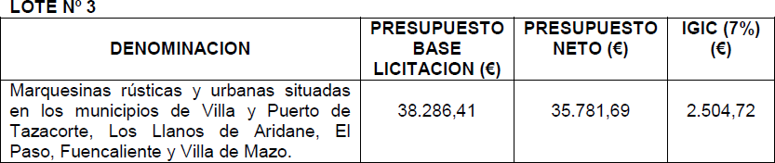
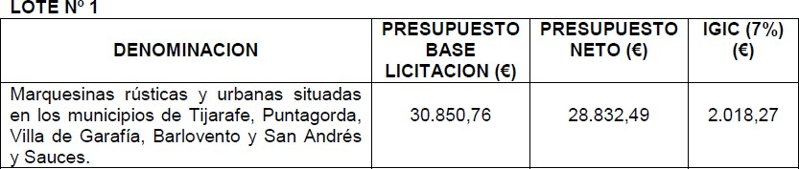
En sesión Extraordinaria de la Mesa de Contratación celebrada el pasado día 28 de enero de 2021, se acordó requerir a la empresa PUBLISERVIC CANARIAS,SLU, a los efectos de que presentase aclaración sobre el importe reflejado en su oferta y que afecta a cada uno de los tres lotes licitados.
En este sentido, mediante escrito de fecha 1 de febrero pasado se requiere a la citada empresa para que, en el plazo máximo de 5 días naturales, manifieste “si su oferta para los lotes nº 1, nº 2 y nº 3 del contrato de “SERVICIO DE MANTENIMIENTO DE LAS MARQUESINAS Y PARADAS PREFERENTES AFECTAS AL TRANSPORTE REGULAR DE VIAJEROS” (EXP.
34/2020/CNT) asciende a 29.816,67€ o a 89.450 € para cada uno de los mismos, sin que en ningún caso puedan introducirse modificaciones en las ofertas”.
Mediante escrito de fecha 3 de febrero de 2021, el representante de la empresa PUBLISERVIC CANARIAS,SLU manifiesta que “la oferta que corresponde a cada uno de los lotes asciende a 29.816,67€, sumando entre los tres la cantidad de 89.450€”.
Con fecha 4 de febrero pasado se recibe en el Servicio de Transportes solicitud, suscrita por el Servicio de Contratación de Servicios, a los efectos de emisión de informe relativo a la aclaración a su oferta presentada por la Empresa PUBLISERVIC CANARIAS, SLU.
La que suscribe, teniendo en cuenta el contenido de la Cláusula 16 del Pliego de Cláusulas Administrativas Particulares y los preceptos de aplicación de la Ley 9/2017, de 8 de noviembre, de Contratos del Sector Público, por la que se transponen al ordenamiento jurídico español las Directivas del Parlamento Europeo y del Consejo 2014/23/UE y 2014/24/UE, de 26 de febrero de 2014 (en adelante LCSP), entiende que se debe dar por aceptada la aclaración presentada, sin que en la misma se observe modificación no permitida por la norma referenciada y, en su consecuencia, sea admitida a la licitación la empresa PUBLISERVIC CANARIA,SLU (NIF B38736336).
SEGUNDO: De conformidad con los datos existentes en el expediente, la presente contratación se presenta dividida en tres lotes, constituyendo cada uno de ellos un contrato, a tenor de los establecido en el apartado 7 del artículo 99 de la LCSP. Seguidamente se relacionan las empresas admitidas y las proposiciones presentadas para cada uno de los lotes en los que se divide la licitación:
Ofertas presentadas:
4
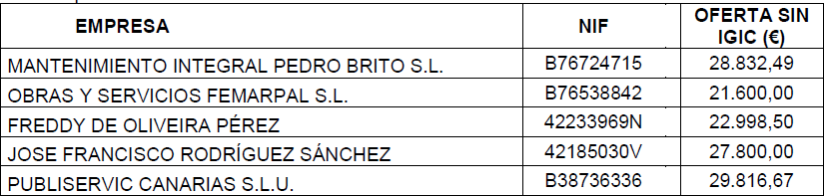
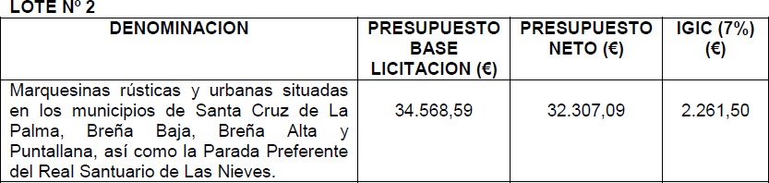
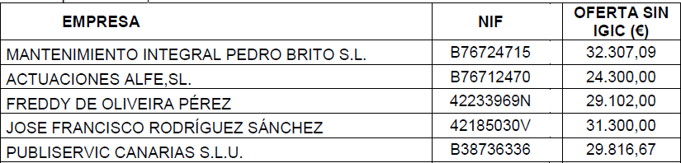
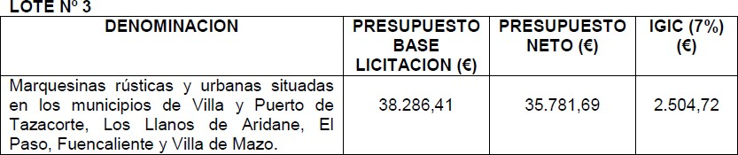
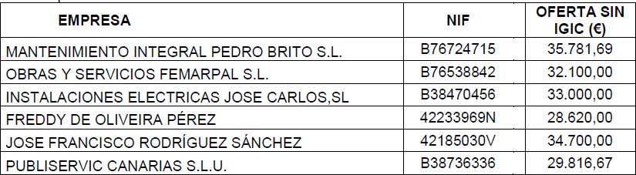
Ofertas presentadas:
Ofertas presentadas:
Con referencia al LOTE NÚMERO 1, se observa que la proposición presentada por la empresa PUBLISERVIC CANARIAS S.L.U, asciende a la cantidad de 29.816,67 euros, sin IGIC, de conformidad con la aclaración presentada por la misma a que se hace referencia en el apartado primero del presente informe. Dicha cantidad excede del presupuesto neto base de licitación, fijado para este lote en la cantidad de 28.832,49€, por lo que, en aplicación de lo estipulado en la Cláusula 14.3.2.1 del PCAP que rigen la presente licitación, se propone al órgano de contratación el rechazo de la citada proposición para el LOTE Nº 1.
5
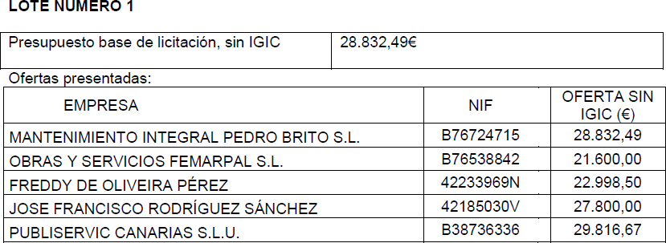
TERCERO: Siguiendo el adecuado iter procedimental y de conformidad con el contenido del art. 149, apartado 2, de la Ley 9/2017, de 8 de noviembre, de Contratos del Sector Público, por la que se transponen al ordenamiento jurídico español las Directivas del Parlamento Europeo y del Consejo 2014/23/UE y 2014/24/UE, de 26 de febrero de 2014, primeramente, se deberán identificar, en su caso, las ofertas que se encuentren incursas en presunción de anormalidad, debiendo contemplarse en los pliegos, a estos efectos, los parámetros objetivos que deberán permitir identificar los casos en que una oferta se considere anormal, añadiendo la letra b) de dicho apartado que “cuando se utilicen una pluralidad de criterios de adjudicación, se estará a lo establecido en los Pliegos que rigen el contrato”. En este sentido, la cláusula 17.5 del PCAP que rige la presente contratación determina como circunstancias que harán presumir que una oferta es anormalmente baja, la siguiente:
“Respecto al precio, cuando se encuentren en alguno de los supuestos del art. 85 RGLCAP, supuestos en los que se seguirá lo establecido en el citado art. 149 LCSP (así como el artículo 86 RGLCAP respecto a las proposiciones presentadas por empresas pertenecientes a un mismo grupo.”
En todo caso, el órgano de contratación rechazará las ofertas si se comprueba que son anormalmente bajas porque vulneran la normativa sobre subcontratación o no cumplen las obligaciones aplicables en materia medioambiental, social o laboral, nacional o internacional, incluyendo el incumplimiento de los convenios colectivos sectoriales vigentes, en aplicación de lo establecido en el art. 201 LCSP.
Por su parte, el art. 85 del RGLCAP, establece que: “El órgano de contratación podrá estimar, por sí o a propuesta de la Mesa de Contratación, previa emisión del informe técnico citado en el apartado anterior, que las proposiciones presentadas son anormales o desproporcionadas cuando en las mismas concurran las siguientes circunstancias:
Se considerarán, en principio, desproporcionadas o temerarias las ofertas que se encuentren en los siguientes supuestos:
“…
4. Cuando concurran cuatro o más licitadores, las que sean inferiores en más de 10 unidades porcentuales a la media aritmética de las ofertas presentadas. No obstante, si entre ellas existen ofertas que sean superiores a dicha media en más de 10 unidades porcentuales, se procederá al cálculo de una nueva media sólo con las ofertas que no se encuentren en el supuesto indicado. En todo caso, si el número de las restantes ofertas es inferior a tres, la nueva media se calculará sobre las tres ofertas de menor cuantía.”
Seguidamente se analizan las distintas ofertas presentadas a cada uno de los lotes de la licitación de referencia, a los efectos de determinar la existencia de oferta anormalmente baja o desproporcionada, en aplicación del citado artículo 85.4 del RGLCAP.
Valores que determinan la presunción de ofertas anormales o desproporcionadas.
Medias respecto de la totalidad de ofertas:
6
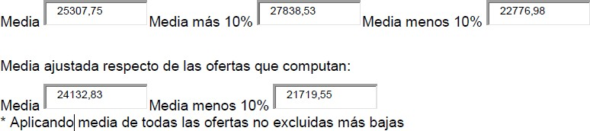
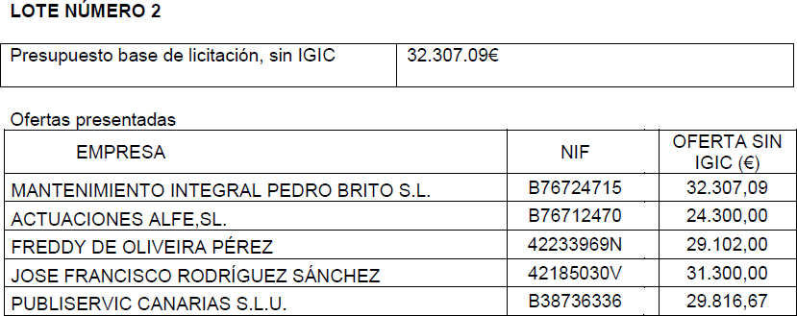
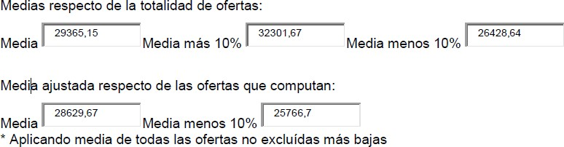
Analizadas las ofertas presentadas bajo los parámetros del referido artículo 85.4 del RGLCAP cabe concluir que:
-
La oferta de la entidad " MANTENIMIENTO INTEGRAL PEDRO BRITO S.L. ", que asciende a 28.832.49 € y supone una baja del 0% sobre el PBL, presenta valores normales.
La oferta de la entidad " OBRAS Y SERVICIOS FEMARPAL S.L.", que asciende a 21.600,00 € y supone una baja del 25.08% sobre el PBL, presenta posibles valores anormales o desproporcionados, por lo que procede iniciar el procedimiento contradictorio previsto en el artículo 149 de la Ley 9/2017.
La oferta de la entidad " FREDDY DE OLIVEIRA PÉREZ ", que asciende a 22.998.5 € y supone una baja del 20.23% sobre el PBL, presenta valores normales
La oferta de la entidad " JOSE FRANCISCO RODRÍGUEZ SÁNCHEZ ", que asciende a 27.800,00 € y supone una baja del 3.58% sobre el PBL, presenta valores normales
La oferta de la entidad " PUBLISERVIC CANARIAS S.L.U ", que asciende a 29.816,67 €, no se tiene en cuenta en la presente valoración por exceder del presupuesto neto base de licitación, debiendo ser excluida del procedimiento de adjudicación del presente lote.
-
-
-
-
Valores que determinan la presunción de ofertas anormales o desproporcionadas.
Medias respecto de la totalidad de ofertas:
Analizadas las ofertas presentadas bajo los parámetros del referido artículo 85.4 del RGLCAP cabe concluir que:
7
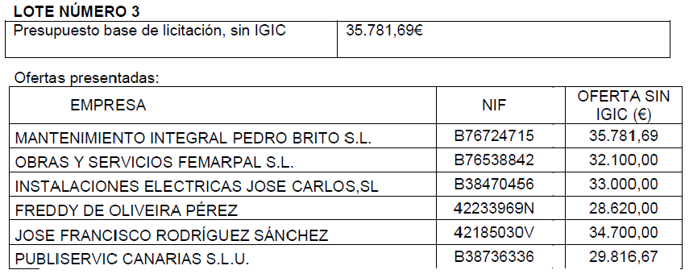
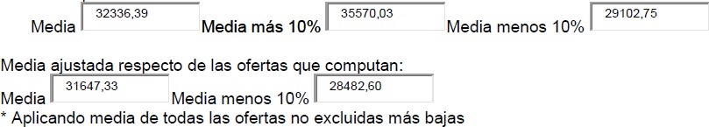
•
La oferta de la entidad " MANTENIMIENTO INTEGRAL PEDRO BRITO S.L. ", que asciende a 32.307.09 € y supone una baja del 0% sobre el PBL, presenta valores normales.
La oferta de la entidad "ACTUACIONES ALFE,SL.", que asciende a 24.300,00 € y supone una baja del 24.78% sobre el PBL, presenta posibles valores anormales o desproporcionados y, por lo tanto, procede iniciar el procedimiento contradictorio previsto en el artículo 149 de la Ley 9/2017.
La oferta de la entidad " FREDDY DE OLIVEIRA PÉREZ ", que asciende a 29.102,00 € y supone una baja del 9.92% sobre el PBL, presenta valores normales.
La oferta de la entidad " JOSE FRANCISCO RODRÍGUEZ SÁNCHEZ ", que asciende a 31.300,00 € y supone una baja del 3.12% sobre el PBL, presenta valores normales.
La oferta de la entidad " PUBLISERVIC CANARIAS S.L.U.”, que asciende a 29.816,67 € y supone una baja del 7.71% sobre el PBL, presenta valores normales.
•
•
•
•
Valores que determinan la presunción de ofertas anormales o desproporcionadas.
Medias respecto de la totalidad de ofertas:
Analizadas las ofertas presentadas bajo los parámetros del referido artículo 85.4 del RGLCAP cabe concluir que:
•
La oferta de la entidad " MANTENIMIENTO INTEGRAL PEDRO BRITO S.L.", que asciende a 35.781.69 € y supone una baja del 0% sobre el PBL, presenta valores normales.
□La oferta de la entidad "OBRAS Y SERVICIOS FEMARPAL S.L.", que asciende a 32.100,00 € y supone una baja del 10.29% sobre el PBL, presenta valores normales.
La oferta de la entidad "INSTALACIONES ELECTRICAS JOSE CARLOS,SL", que asciende a 33.000,00 € y supone una baja del 7.77% sobre el PBL, presenta valores normales.
La oferta de la entidad "FREDDY DE OLIVEIRA PÉREZ", que asciende a 28.620,00 € y supone una baja del 20.01% sobre el PBL, presenta valores normales.
La oferta de la entidad "JOSE FRANCISCO RODRÍGUEZ SÁNCHEZ", que asciende a 34.700,00 € y supone una baja del 3.02% sobre el PBL, presenta valores normales.
La oferta de la entidad "PUBLISERVIC CANARIAS S.L.U.", que asciende a 29.816,67 € y supone una baja del 16.67% sobre el PBL, presenta valores normales.
•
•
•
•
•
CONCLUSIÓN:
8
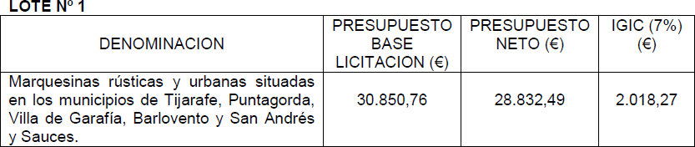
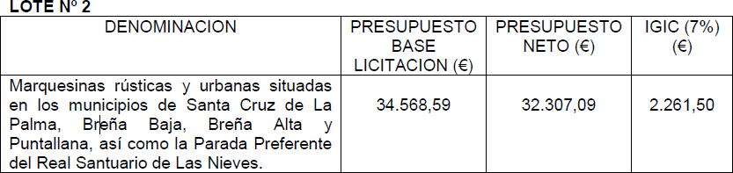
En consideración a lo expuesto en los apartados anteriores y a modo de resumen, se proponen las siguientes actuaciones:
PRIMERO: Aceptar la aclaración presentada por la empresa PUBLISERVIC CANARIA, SLU (NIF B38736336) relativa al importe de su proposición y, en su consecuencia, sea admitida a la licitación.
SEGUNDO: Con referencia al LOTE NÚMERO 1, se observa que la proposición presentada por la empresa PUBLISERVIC CANARIAS S.L.U, asciende a la cantidad de 29.816,67 euros, sin IGIC, excediendo el presupuesto neto base de licitación, fijado para este lote en la cantidad de 28.832,49€, por lo que, en aplicación de lo estipulado en la Cláusula
14.3.2.1 del PCAP que rigen la presente licitación, se propone al órgano de contratación el rechazo de la citada proposición para el LOTE Nº 1.
TERCERO: Se proceda a la tramitación del oportuno procedimiento contradictorio, de conformidad con lo contemplado en el artículo 149 LCSP, “Ofertas anormalmente bajas”, que afecta a los lotes y para las empresas que se relacionan seguidamente:
La oferta de la entidad "OBRAS Y SERVICIOS FEMARPAL,S.L.", que asciende a 21.600,00 € y supone una baja del 25.08% sobre el PBL, presenta posibles valores anormales o desproporcionados.
La oferta suscrita por la entidad "ACTUACIONES ALFE,SL.", que asciende a 24.300,00 € y supone una baja del 24.78% sobre el PBL, presenta posibles valores anormales o desproporcionados.”
Toma la palabra la Sra. Secretaria para manifestar respecto a la oferta presentada para el Lote nº1 por la empresa PUBLISERVIC CANARIAS S.L.U. (NIF B-38736336), que, se da el supuesto previsto en el art. 84 del Real Decreto 1098/2001, de 12 de octubre de 12 de octubre, por el que se aprueba el Reglamento general de la Ley de Contratos de las Administraciones Públicas (en lo sucesivo RGLCAP), conforme al cual: “Si alguna proposición no guardase concordancia con la documentación examinada y admitida, excediese del presupuesto base de licitación, variara sustancialmente el modelo establecido, o comportase error manifiesto en el importe de la proposición, o existiese reconocimiento por parte del licitador de que adolece de error o inconsistencia que la hagan inviable, será desechada por la mesa, en resolución motivada…”.
Los miembros de la Mesa de Contratación, a la vista de lo expuesto acuerdan por unanimidad:
9
PRIMERO: Rechazar la proposición presentada por PUBLISERVIC CANARIAS
S.L.U. (NIF B-38736336), y su exclusión del proceso de licitación para el lote nº1 “Marquesinas rústicas y urbanas situadas en los municipios de Tijarafe, Puntagorda, Villa de Garafía, Barlovento y San Andrés y Sauces” del contrato de referencia, de acuerdo con lo previsto en la cláusula 14.3.2.1 del Pliego de Cláusulas Administrativas Particulares, en consonancia con lo establecido en el art. 84 del RGLCAP por las razones esgrimidas anteriormente, al exceder del presupuesto base de licitación.
SEGUNDO: Requerir al licitador OBRAS Y SERVICIOS FEMARPAL S.L. (NIF B- 76538842), para que, en el plazo máximo de 5 días hábiles aporte los documentos, relativos a la condición de su oferta para el lote nº1 “Marquesinas rústicas y urbanas situadas en los municipios de Tijarafe, Puntagorda, Villa de Garafía, Barlovento y San Andrés y Sauces” del contrato de referencia, que sean susceptibles de determinar el bajo nivel del precio, en particular en lo referido a el ahorro que permita el procedimiento de fabricación, los servicios prestados o el método de construcción y las soluciones técnicas adoptadas y las condiciones excepcionalmente favorables de que disponga para suministrar los productos, prestar los servicios o ejecutar las obras, así como cualquier otra circunstancia de las previstas en el art. 149.4 de la Ley 9/2017 de 9 de noviembre, de Contratos del Sector Publico.
TERCERO: Requerir al licitador ACTUACIONES ALFE, S.L. (NIF B-76712470), para que, en el plazo máximo de 5 días hábiles aporte los documentos, relativos a la condición de su oferta para el lote nº 2 “Marquesinas rústicas y urbanas situadas en los municipios de Santa Cruz de La Palma, Breña Baja, Breña Alta y Puntallana, así como la Parada Preferente del Real Santuario de Las Nieves” del contrato de referencia, que sean susceptibles de determinar el bajo nivel del precio, en particular en lo referido a el ahorro que permita el procedimiento de fabricación, los servicios prestados o el método de construcción y las soluciones técnicas adoptadas y las condiciones excepcionalmente favorables de que disponga para suministrar los productos, prestar los servicios o ejecutar las obras, así como cualquier otra circunstancia de las previstas en el art. 149.4 de la Ley 9/2017 de 9 de noviembre, de Contratos del Sector Publico.
Y no habiendo más asuntos a tratar, siendo las 11:30 horas, por la Presidencia se da por concluida la sesión.
EL PRESIDENTE
LA SECRETARIA
ANGUSTIAS MARIA HERNANDEZ CEDRES - DNI 78415946E
42189475T MARIANO HERNANDEZ (R: P3800002B)
Firmado digitalmente por 42189475T MARIANO HERNANDEZ (R: P3800002B)
Fecha: 2021.03.12
13:44:43 Z
Firmado digitalmente por ANGUSTIAS MARIA HERNANDEZ CEDRES - DNI 78415946E
Fecha: 2021.03.15
15:01:45 Z
Diligencia: Se extiende la presente para hacer constar que el Acta de la sesión fue aprobada por los miembros de la Mesa de Contratación, en sesión celebrada el día 12 de marzo de 2021, elevándose a definitiva, de lo que, como Secretaria doy fe.
LA SECRETARIA
ANGUSTIAS MARIA HERNANDEZ CEDRES - DNI 78415946E
Firmado digitalmente por ANGUSTIAS MARIA HERNANDEZ CEDRES
- DNI 78415946E Fecha: 2021.03.15
15:02:05 Z
10

